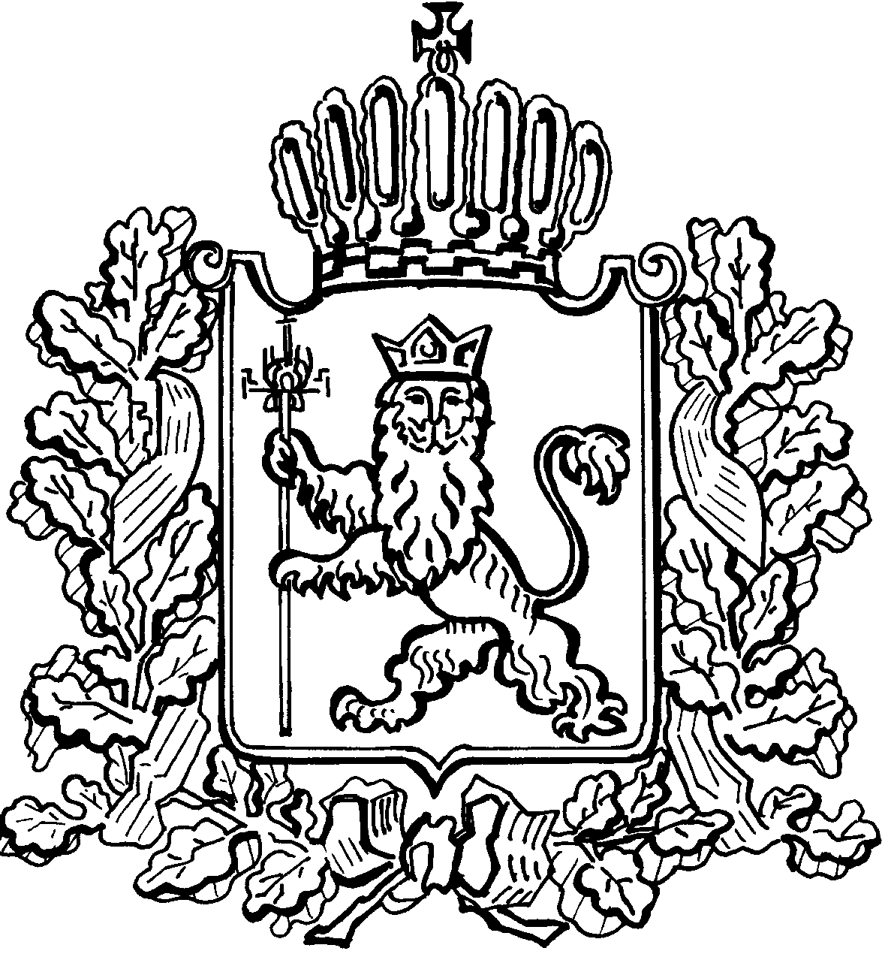

Администрация Владимирской области

Инспекция государственного строительного надзора

ПОСТАНОВЛЕНИЕ

« 15 » февраля 2017г. № 1

Об утверждении порядка проведения
антикоррупционной экспертизы нормативных правовых актов и проектов нормативных правовых актов

В соответствии с Федеральным законом от 17.07.2009 № 172-ФЗ «Об антикоррупционной экспертизе нормативных правовых актов и проектов нормативных правовых актов», Законом Владимирской области от 10.11.2008 № 181-ОЗ (в ред. от 31.10.2016) «О противодействии коррупции во Владимирской области», а также в целях выявления коррупциогенных факторов и их последующего устранения,

ПОСТАНОВЛЯЮ:

1. Утвердить Порядок проведения антикоррупционной экспертизы нормативных правовых актов и проектов нормативных правовых актов Инспекции государственного строительного надзора администрации Владимирской области, согласно приложению.
2. Контроль за исполнением настоящего постановления оставляю за собой.
3. Настоящее постановление вступает в силу со дня его подписания и подлежит официальному опубликованию.

Начальник Инспекции В.А. Тимофеев

Приложение к постановлению
Инспекции госстройнадзора администрации
Владимирской области
от 15.02.2017 № 1.

ПОРЯДОК
проведения антикоррупционной экспертизы нормативных правовых актов и проектов нормативных правовых актов
Инспекции государственного строительного надзора администрации Владимирской области

I. Общие положения
1. Настоящий Порядок проведения антикоррупционной экспертизы нормативных правовых актов и проектов нормативных правовых актов Инспекции государственного строительного надзора администрации Владимирской области в соответствии с Федеральным законом от 17 июля 2009 года № 172-ФЗ "Об антикоррупционной экспертизе нормативных правовых актов и проектов нормативных правовых актов", Методикой проведения антикоррупционной экспертизы нормативных правовых актов и проектов нормативных правовых актов, утвержденной Постановлением Правительства Российской Федерации от 26 февраля 2010 года № 96 "Об антикоррупционной экспертизе нормативных правовых актов и проектов нормативных правовых актов", Законом Владимирской области от 10 ноября 2008 года № 181-ОЗ «О противодействии коррупции во Владимирской области» устанавливает правила проведения антикоррупционной экспертизы нормативных правовых актов и проектов нормативных правовых актов, разрабатываемых Инспекцией государственного строительного надзора администрации Владимирской области (далее - Инспекция), и учета результатов антикоррупционной экспертизы.
2. Антикоррупционная экспертиза проводится при проведении правовой экспертизы разрабатываемых проектов нормативных правовых актов (далее - проекты нормативных правовых актов) и мониторинге принятых нормативных правовых актов Инспекции (далее - нормативные правовые акты).
3. Целью антикоррупционной экспертизы является выявление и последующее устранение коррупциогенных факторов в нормативных правовых актах и в проектах нормативных правовых актов.
4. Антикоррупционная экспертиза не проводится в отношении утративших силу или отмененных нормативных правовых актов.

II. Порядок проведения антикоррупционной экспертизы нормативных правовых актов и проектов нормативных правовых актов
5. Антикоррупционная экспертиза проводится в соответствии с Методикой проведения антикоррупционной экспертизы нормативных правовых актов и проектов нормативных правовых актов, утвержденной Постановлением Правительства Российской Федерации от 26 февраля 2010 года № 96 (далее - Методика).
6. Начальник Инспекции назначает должностное лицо, ответственное за проведение антикоррупционной экспертизы в Инспекции (далее - должностное лицо). Указанное должностное лицо также является ответственным за ведение в Инспекции Журнала учета нормативных правовых актов и проектов нормативных правовых актов, поступивших на антикоррупционную экспертизу (далее - Журнал) (Приложение 1).
7. Разработчик нормативного правового акта или проекта нормативного правового акта направляет его должностному лицу на антикоррупционную экспертизу, что отражается в Журнале в день его поступления.
8. Срок проведения антикоррупционной экспертизы нормативных правовых актов и проектов нормативных правовых актов составляет не более 10 рабочих дней с момента регистрации в Журнале.
9. По результатам антикоррупционной экспертизы должностным лицом подготавливается и подписывается заключение.
В заключении о наличии коррупциогенных факторов (Приложение 2) отражаются коррупциогенные факторы, выявленные при проведении антикоррупционной экспертизы, и предлагаются способы их устранения.
В случае если в нормативных правовых актах и проектах нормативных правовых актов отсутствуют коррупциогенные факторы, то оформляется заключение об отсутствии коррупциогенных факторов (Приложение 3), которое направляется разработчику.
10. Если в проекте нормативного правового акта, направленном на экспертизу, отсутствуют коррупциогенные факторы, разработчик, получив заключение об отсутствии коррупциогенных факторов, направляет проект нормативного правового акта с визами заинтересованных лиц на подпись начальнику.
11. Если в нормативном правовом акте выявлены коррупциогенные факторы, разработчик, получив заключение, по согласованию с начальником принимает решение о необходимости внесения в него изменений или о признании его утратившим силу.
Разработчик в 3- дневный срок готовит проект нормативного правового акта о внесении изменений с целью устранения выявленных коррупциогенных факторов либо проект о признании нормативного правового акта утратившим силу и направляет на антикоррупционную экспертизу должностному лицу.
12. Если в проекте нормативного правового акта, направленном на экспертизу, выявлены коррупциогенные факторы, разработчик, получив заключение о наличии коррупциогенных факторов, обязан в течение 3 рабочих дней устранить все недостатки и направить доработанный проект нормативного акта должностному лицу для повторной антикоррупционной экспертизы.
13. Срок проведения повторной антикоррупционной экспертизы нормативных правовых актов и проектов нормативных правовых актов составляет не более 3 рабочих дней.
14. Результаты антикоррупционной экспертизы отражаются в Журнале.
III. Порядок проведения независимой антикоррупционной экспертизы нормативных правовых актов и проектов нормативных правовых актов

15. Объектами независимой антикоррупционной экспертизы являются официально опубликованные нормативные правовые акты Инспекции и размещенные на официальном сайте Инспекции в информационно – телекоммуционной сети «Интернет» проекты нормативных правовых актов, разрабатываемые Инспекцией.
16. Независимая антикоррупционная экспертиза не проводится в отношении нормативных правовых актов, проектов нормативных правовых актов, содержащих сведения, составляющие государственную тайну, или сведения конфиденциального характера.
17. Для проведения независимой антикоррупционной экспертизы проекта нормативного правового акта разработчик направляет его ответственному лицу за размещение проектов нормативных правовых актов, назначенному приказом начальника Инспекции (далее - ответственное лицо), в течение рабочего дня, соответствующего дню его направления на рассмотрение должностному лицу, ответственному за проведение антикоррупционной экспертизы в Инспекции.
18. В течение рабочего дня, соответствующего дню получения проекта нормативного правового акта от разработчика, ответственное лицо размещает его на официальном сайте Инспекции в информационно-телекоммуникационной сети "Интернет".
19. При размещении проектов нормативных правовых актов для проведения их независимой антикоррупционной экспертизы ответственное лицо указывает адрес для направления экспертных заключений (в том числе адрес электронной почты), а также даты начала и окончания приема заключений по результатам независимой антикоррупционной экспертизы.
20. Срок проведения независимой антикоррупционной экспертизы проектов нормативных правовых актов составляет 7 рабочих дней со дня их размещения на официальном сайте Инспекции в информационно-телекоммуникационной сети "Интернет".
21. Разработчик нормативного правового акта, проекта нормативного правового акта рассматривает поступившее заключение по результатам независимой антикоррупционной экспертизы (далее - заключение) и в 30-дневный срок со дня его получения направляет мотивированный ответ юридическому или физическому лицу, проводившему независимую антикоррупционную экспертизу (за исключением случаев, когда в заключении отсутствуют предложения о способе устранения выявленных коррупциогенных факторов) в котором отражается учет результатов независимой антикоррупционной экспертизы и (или) причины несогласия с выявленным в нормативном правовом акте или проекте нормативного правового акта коррупциогенным фактором.
22. Коррупциогенные факторы, выявленные при проведении независимой антикоррупционной экспертизы нормативного правового акта, проекта нормативного правового акта, устраняются разработчиком в 10- дневный срок.
23. После устранения замечаний и учета предложений, изложенных в заключении независимой антикоррупционной экспертизы, разработчик представляет проект нормативного правового акта на повторное рассмотрение должностному лицу с приложением поступивших заключений по результатам независимой антикоррупционной экспертизы. Повторное рассмотрение осуществляется в 10- дневный срок.
23. Если коррупциогенные факторы выявлены в нормативном правовом акте, разработчик принимает меры по внесению изменений в нормативный правовой акт или по признанию его утратившим силу.

Приложение 1
к Порядку проведения антикоррупционной
экспертизы нормативных правовых актов
и проектов нормативных правовых актов
Инспекции госстройнадзора администрации
Владимирской области

Журнал учета нормативных правовых актов и проектов нормативных правовых актов, поступивших на антикоррупционную экспертизу
№ | Дата поступления акта (проекта акта) на экспертизу | Разработчик акта (проекта акта) | Наименование акта (проекта акта) | Срок проведения экспертизы | Результат антикоррупционной экспертизы | Дата получения разработчиком заключения и его подпись
1 | 2 | 3 | 4 | 5 | 6 | 7

Приложение 2
к Порядку проведения антикоррупционной
экспертизы нормативных правовых актов
и проектов нормативных правовых актов
Инспекции госстройнадзора администрации
Владимирской области

Заключение о наличии коррупциогенных факторов
_______________________________________________________________
(наименование нормативного правового акта или проекта нормативного
правового акта)
Инспекцией государственного строительного надзора администрации Владимирской области в соответствии с Федеральным законом от Федеральным законом от 17 июля 2009 года № 172-ФЗ "Об антикоррупционной экспертизе нормативных правовых актов и проектов нормативных правовых актов", Методикой проведения антикоррупционной
экспертизы нормативных правовых актов и проектов нормативных правовых
актов, утвержденной Постановлением Правительства Российской Федерации от 26 февраля 2010 № 96 «Об антикоррупционной экспертизе нормативных правовых актов и проектов нормативных правовых актов", проведена антикоррупционная экспертиза
__________________________________________________________________
(наименование нормативного правового акта или проекта нормативного
правового акта)

в целях выявления в нем коррупциогенных факторов и их последующего
устранения.
В представленном
_________________________________________________________________
(наименование нормативного правового акта или проекта
нормативного правового акта)
выявлены коррупциогенные факторы

__________________________________________________________________.
(указываются виды коррупциогенных факторов)
В целях устранения выявленных коррупциогенных факторов предлагается
___________________________________________________________________ (указывается способ устранения коррупциогенных факторов)
________________________ ____________ ______________________
(наименование должности) (подпись) (инициалы, фамилия) (дата)
Приложение 3
к Порядку проведения антикоррупционной
экспертизы нормативных правовых актов
и проектов нормативных правовых
актов Инспекции госстройнадзора
администрации Владимирской области

__________________________________________________________________
(наименование нормативного правового акта или проекта нормативного
правового акта)

Инспекцией государственного строительного надзора администрации Владимирской области в соответствии с Федеральным законом от Федеральным законом от 17 июля 2009 года № 172-ФЗ "Об антикоррупционной экспертизе нормативных правовых актов и проектов нормативных правовых актов", Методикой проведения антикоррупционной
экспертизы нормативных правовых актов и проектов нормативных правовых
актов, утвержденной Постановлением Правительства Российской Федерации от 26 февраля 2010 № 96 «Об антикоррупционной экспертизе нормативных правовых актов и проектов нормативных правовых актов", проведена антикоррупционная экспертиза
________________________________________________________________
(наименование нормативного правового акта или проекта нормативного
правового акта)

в целях выявления в нем коррупциогенных факторов и их последующего
устранения.
В представленном

_________________________________________________________________
(наименование нормативного правового акта или проекта
нормативного правового акта)

коррупциогенные факторы не выявлены.
________________________ ____________ ______________________
(наименование должности) (подпись) (инициалы, фамилия) (дата)

